[三峡大学 Small 高分论文遭质疑](https://mp.weixin.qq.com/s?__biz=MzkyMjc5NDM3Nw==&mid=2247492907&idx=1&sn=64f1fa4949b0edad29a538ca5f0c7a00&chksm=c0d01b068b573f0c10f83ddca3fd304f03ad09ec94b18a4dea8fac5fcc98aa193b83f88d0bac&scene=126&sessionid=1742747494)

学术君[学术警示录](javascript:void(0);)2025-03-23 23:17:52浙江

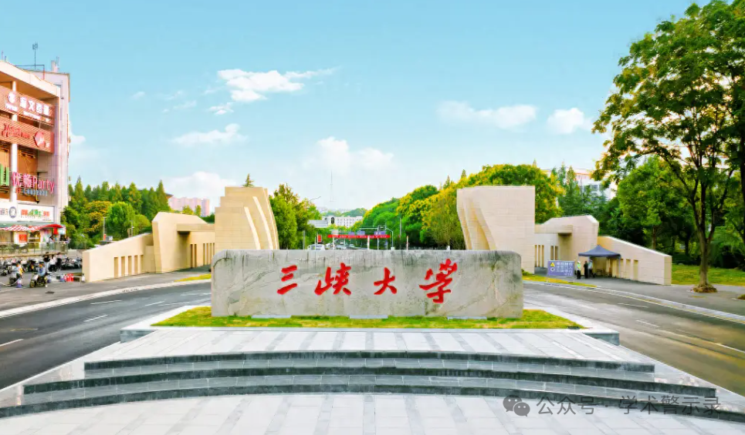

**论**

**文**

**信**

息

?

2023年，主要分别来自犹他州立大学化学与生物化学系和三峡大学材料与化工学院、机械与动力学院、无机非金属晶态与能源转换材料重点实验室的 Dafu Zhao , Liping Zhang , Siyu Zuo , Xiaowei Lv , Meiyun Zhao , Panpan Sun （通讯作者） , Xiaohua Sun （通讯作者） , Tianbiao Leo Liu （通讯作者） 在 Small 期刊发表了一篇题目为：Developing Superior Hydrophobic 3D Hierarchical Electrocatalysts Embedding Abundant Catalytic Species for High Power Density Zn–Air Battery 的论文。

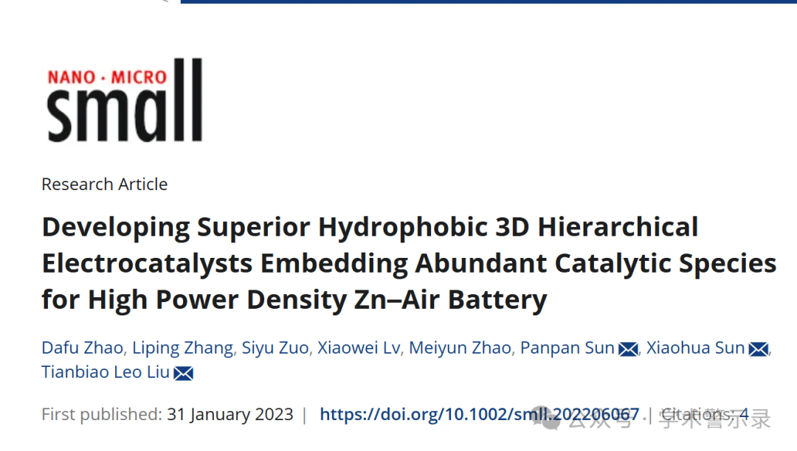

**质**

**疑**

**信**

**息**

?

2025年3月，Bursaphelenchus hofmanni 在 Pubpeer 论坛发表评论：

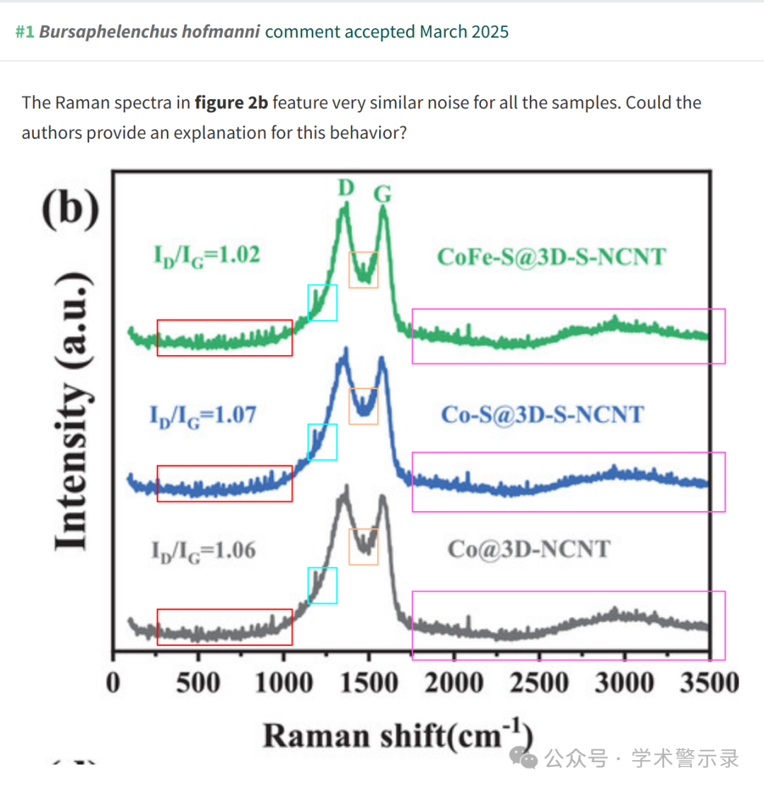

信息来源：

https://pubpeer.com/publications/C7A9CA80B99E30F6B9F6615EBBED3E

免责声明：

本文中的所有信息均源自学术网站及已公开资料。我们虽努力确保信息的准确性与完整性，但无法对此做出绝对保证。若发现纰漏或不实之处，请联系公众号后台。

